HU.101 – DETECTAR PADRÕES DE ABUSO E FRAUDE
PROJETO: Viabiliza — Sistema de Licenciamento Eletrônico

HISTÓRICO DE REVISÃO
DATA | RESUMO DAS ALTERAÇÕES | VERSÃO | Responsável
16/10/2026 | Texto revisto para a linguagem de quem usa o sistema | 2.1 | Sudoeste Informática
19/10/2026 | Retirada das HUs sem funcionalidade no sistema, renumeração e reordenação das demais (retaguarda primeiro, portal depois) | 2.2 | Sudoeste Informática

VISÃO GERAL
O sistema percorre as solicitações reais de uma janela de dias e gera alertas de padrão suspeito. Os padrões são: volume alto do mesmo CNPJ, volume alto do mesmo usuário que criou as solicitações, o mesmo desenho de imóvel em endereços distintos, a mesma inscrição imobiliária com atividades principais diferentes e requerente que só responde de um jeito que não aciona análise. Resposta de condicionante ausente não conta como esse último padrão. Com o recurso desligado, a varredura não grava alerta. Alerta já aberto para o mesmo padrão e o mesmo fato não é duplicado. Gravidade a partir do limiar configurado, quando há processo vinculado, encaminha o caso à malha fina. A situação do processo não muda. Na tela, o gestor filtra por padrão, gravidade, situação e período, vê a taxa de confirmação sobre todos os alertas gerados e confirma ou descarta com justificativa. Confirmar ou descartar altera só o alerta: não indefere, não cassa e não mexe na malha fina já criada. Sem alertas, a taxa de confirmação não é exibida. A lista mostra só padrões que já geraram alerta.

SUMÁRIO

ÉPICO: EP12 — Auditoria e Compliance
HISTÓRIA DE USUÁRIO: Detectar padrões de abuso e fraude
PRÉ-REQUISITOS
DEPENDÊNCIAS
INTERFACE DE USUÁRIO
TELA 1 - Alertas de abuso
COMPORTAMENTO ESPERADO TELA 1

ÉPICO: EP12 — Auditoria e Compliance
Como gestor da SEDUR quero ver padrões repetidos nas solicitações, de modo que a malha fina receba atenção onde o padrão se repetiu, sem indeferimento automático.

HISTÓRIA DE USUÁRIO: Detectar padrões de abuso e fraude
Como gestor autorizado a tratar alertas de abuso quero confirmar ou descartar o alerta com justificativa, de modo que o sinal fique registrado sem punir o processo.

PRÉ-REQUISITOS
• Recurso de detecção de abuso ligado; desligado, a varredura não grava nada
• Gestor autorizado a gerenciar os alertas de abuso
• Solicitações reais dentro da janela de dias configurada

DEPENDÊNCIAS
Passadas
• Nenhuma

Futuras
• A varredura de deferimentos do fluxo expresso é outra história, a auditoria preditiva

INTERFACE DE USUÁRIO

TELA 1 - Alertas de abuso
Caminho no menu: Auditoria > Alertas de abuso

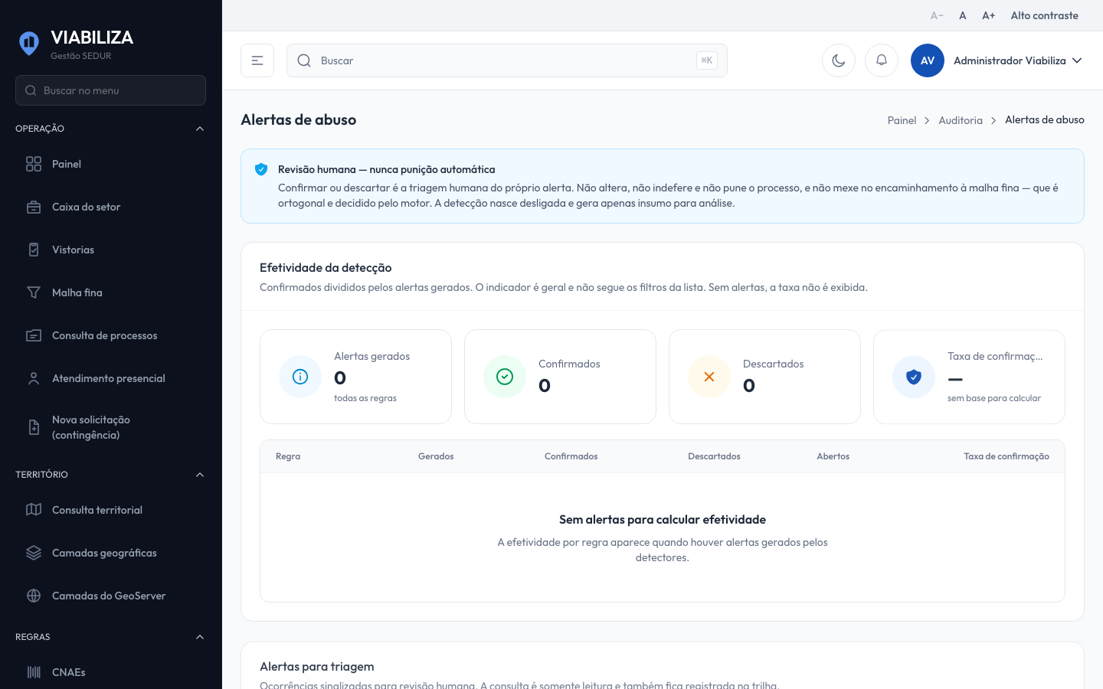

COMPORTAMENTO ESPERADO TELA 1
Cenário 1: Recurso desligado
Dado que a detecção de abuso está desligada
Quando a varredura é executada
Então nenhum alerta é criado

Cenário 2: Padrão acima do limite
Dado que um padrão passa do limite configurado
Quando a varredura encontra esse fato
Então nasce um alerta aberto, e repetir a varredura não duplica o alerta já aberto

Cenário 3: Gravidade que vai à malha fina
Dado que o alerta atinge a gravidade configurada para malha fina e há processo vinculado
Quando a varredura grava o alerta
Então o caso é encaminhado à malha fina e a situação do processo permanece a mesma

Cenário 4: Confirmar ou descartar
Dado que existe um alerta aberto
Quando o gestor confirma ou descarta com justificativa de até 2000 caracteres
Então ficam gravados a situação do alerta, o responsável, a data e a justificativa, e a situação do processo não muda

Cenário 5: Sem alertas
Dado que não há alerta gerado
Quando o gestor abre a tela
Então a taxa de confirmação não é apresentada

Cenário 6: Justificativa ausente
Dado que o gestor tenta decidir um alerta sem justificativa
Quando confirma ou descarta
Então a decisão não é gravada

